２０１9 東日本合唱講習会 ご案内

２０１9年６月**２9日**（土）～30日（日）

**第１報**

＜会場＞　　神奈川県　横浜市従会館ホール

（横浜市営地下鉄・JR「桜木町」駅下車10分／京浜急行「日ノ出町」駅下車10分）

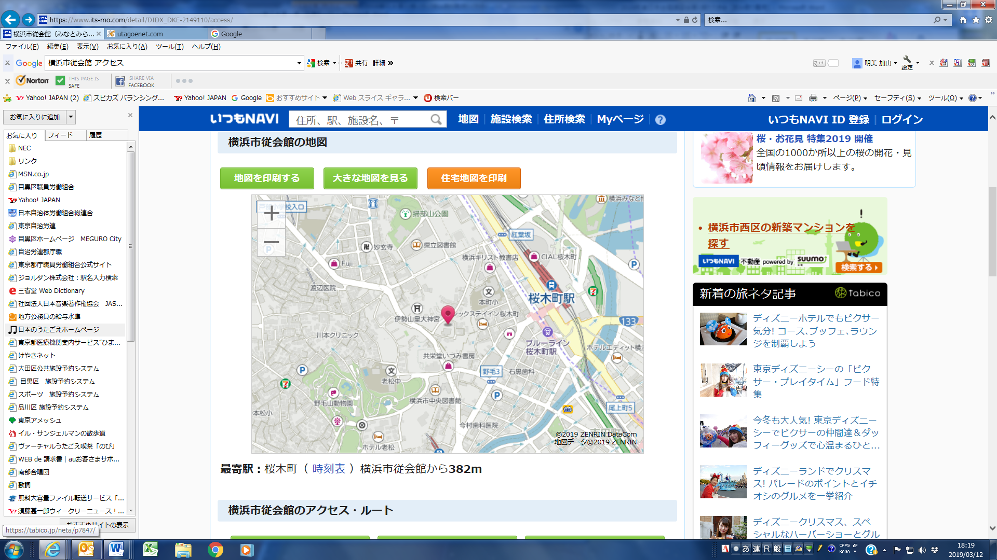**◆講習内容◆（案＝3/12現在）**

…講習スケジュール、詳細は決定次第お知らせします

♪事前譜読み練習（6/29午前）

♪声楽講座

♪合唱講座

（6/29 午後・夜、6/30午前・午後）

**◆講師◆**

大塚雅仁さん

（合唱指揮者／ボイストレーナー）

間谷　勇さん

（合唱指揮者／日本合唱指揮者協会会員）

杉森俊幸さん（三多摩青年合唱指揮者）

渡辺享則さん（日本のうたごえ全国協議会副会長／同教育部会責任者／長野合唱団指揮者）

**◆練習教材曲◆（案＝3/12現在・今後変更の可能性あり）**

①　リフレイン

②　流れる水と岩の歌

③　大地讃頌＋合唱エチュード

④　シュプレヒコール

⑤　真実は沈まない～民衆の歌

参加費



**全国の皆さん、関東近県の皆さん、**

**参加お待ちしています！！**

主催　日本のうたごえ全国協議会

**申込書は次回**

**第２報に添付いたします。**

〒169-0072 東京都新宿区大久保2-16-36

Tel.０３－３２００－０１０６（代） Fax.０３－３２００－０１９３ 　E-Mail:　Info@utagoe.gr.jp